



**SinceReal**

**Réalisé par : Elasri Abdelillah**

**Encadré par : Mohamed yassine bahajou**

**Rapport Projet Fil Rouge**

**SOMMAIRE**

* Sommaire. : **………………………………………….…………………… 2**

**Chapitre I : CONTEXTE DU PROJET : ………………………………… 3**

1. PROBLÉMATIQUE : ……………………………………………….…… 4

2. SOLUTION PROPOSÉE : …………………………………………..… 4

3. PRÉSENTATION DU PROJET : …………………………………….... 4

4. LES OBJECTIFS DU SITE : ……………………………...…………….. 5

5. LES CIBLES : …………………………………………..………………… 5

6. ETUDE FONCTIONNELLE : ……………………………………………. 5

7. PÉRIMÈTRE DU PROJET : ……………………………...……………. 6

**Chapitre II : GRAPHISME ET ERGONOMIE : …………………………. 7**

1. LA CHARTE GRAPHIQUE : ………………………………..…...……. 8

1. LA CHARTE GRAPHIQUE : ………………………………..…...……. 9

2. MAQUETTAGE DU SITE : ………………………………….………… 10

3. CONCEPTION UML : ………………………………………...……. 18

**Chapitre III : SPÉCIFICITÉS ET LIVRABLES : …………...…….…… 23**

1. CHOIX TECHNOLOGIQUE : …………………………………….……. 24

1. 1. FRONT-END : ………………………………………………………... 24

1. 2. BACK-END : ………………………………………………….……… 27

2. LES LIVRABLES : ………………………………………………….…... 29

4. CONCLUSION : …………………………………………………….…… 30

**Chapitre I : CONTEXT DU PROJET**

**1.problématique :**

Les utilisateurs doivent également pouvoir effectuer des recherches efficaces pour trouver des biens immobiliers qui correspondent à leurs besoins et à leur budget. La gestion des visites et des offres, ainsi que l'intégration avec les agences immobilières, sont également des problématiques clés à résoudre

**2.Solution proposée :**

La solution du site est d’aider les clients à trouver des immobiliers, créer un lien entre les clients et les immobiliers, afin de vendre et acheter des immobiliers.

**3. PRÉSENTATION DU PROJET**

“SindyReal” offre aux clients la possibilité de trouver de nombreux services sur un site web, ou` notre site permet aux clients de vendre et d’acheter des immobiliers, et de connaître les immobiliers les plus précieuses dans le présent

**Durée de réalisation :**

**De :** 18/02/2022

**À :** 24/04/2022

**4. LES OBJECTIFS DU SITE :**

**4.1 Objectifs qualitatif :**

L'objectif global du site est d’aider les clients à trouver des immobiliers, créer un lien entre les clients et les immobiliers, afin de vendre et acheter des immobiliers.

**5. LES CIBLES**

“SindyReal” cible les personnes intéressées par l’achat et la vente de biens immobiliers, ainsi que les personnes ayant un bon revenu mensuel, les personnes riches et les gens de la classe moyenne.

**6. ETUDE FONCTIONNELLE**

Le site comporte 2 versions :

La première version est la version par défaut où les utilisateurs peuvent naviguer parmi les articles d'actualité provenant d'autres organes d'information, être dirigés vers les sources de ces organes, et aussi pouvoir lire et interagir avec les articles créés par les contributeurs de la plateforme NEXO.

La deuxième version est destinée aux contributeurs : après avoir été inscrit en mode contributeur, vous pouvez créer et publier des articles, ainsi que créer votre propre portefeuille contenant des informations publiques et une galerie de vos travaux et articles.

il y a aussi une section privée pour les admins où ils peuvent gérer les utilisateurs, les contributeurs et les articles.

**7. PÉRIMÈTRE DU PROJET :**

- Ce site est accessible seulement sur les pays qui parle la langue anglais

- Le site a un look moderne et simple qui permet au Client de passer long temps qu'il veut à navigante le site web confortablement.

- Le site est également responsive, ciblant plusieurs appareils, du mobile aux très grands écrans.

**Chapitre II : GRAPHISME ET ERGONOMIE**

**1. LA CHARTE GRAPHIQUE :**

**1.1 Couleurs**

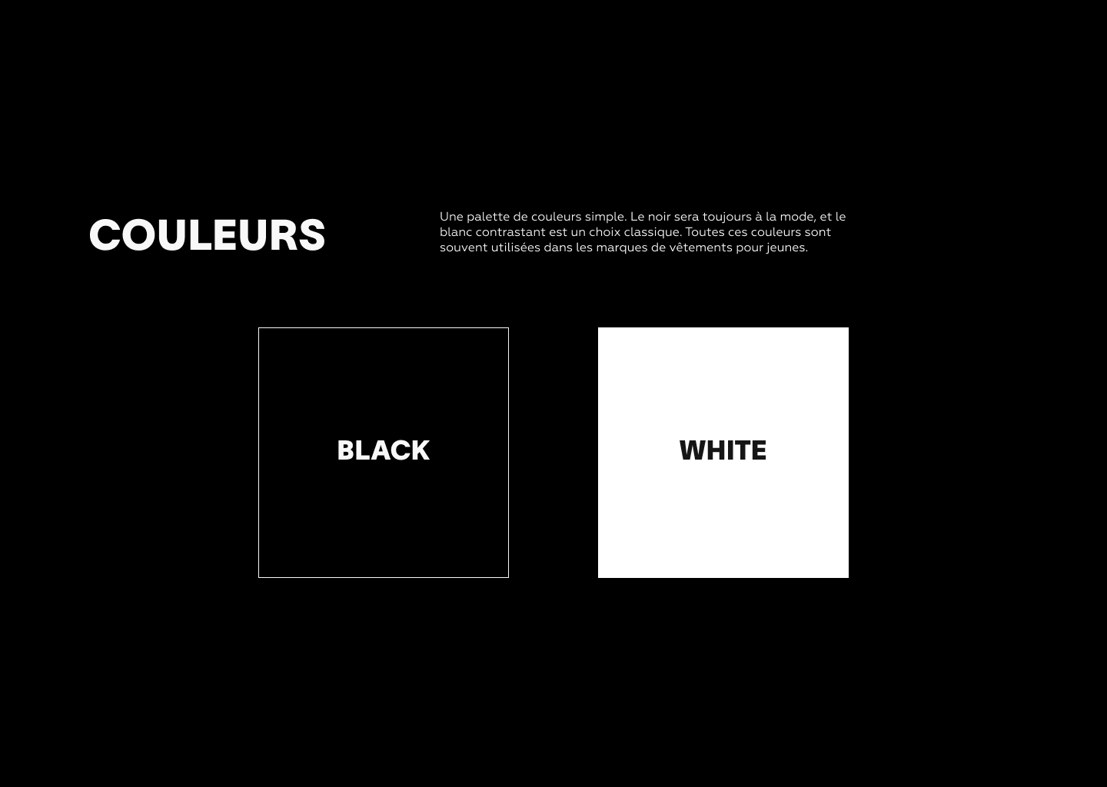

**1.2 Typographie**

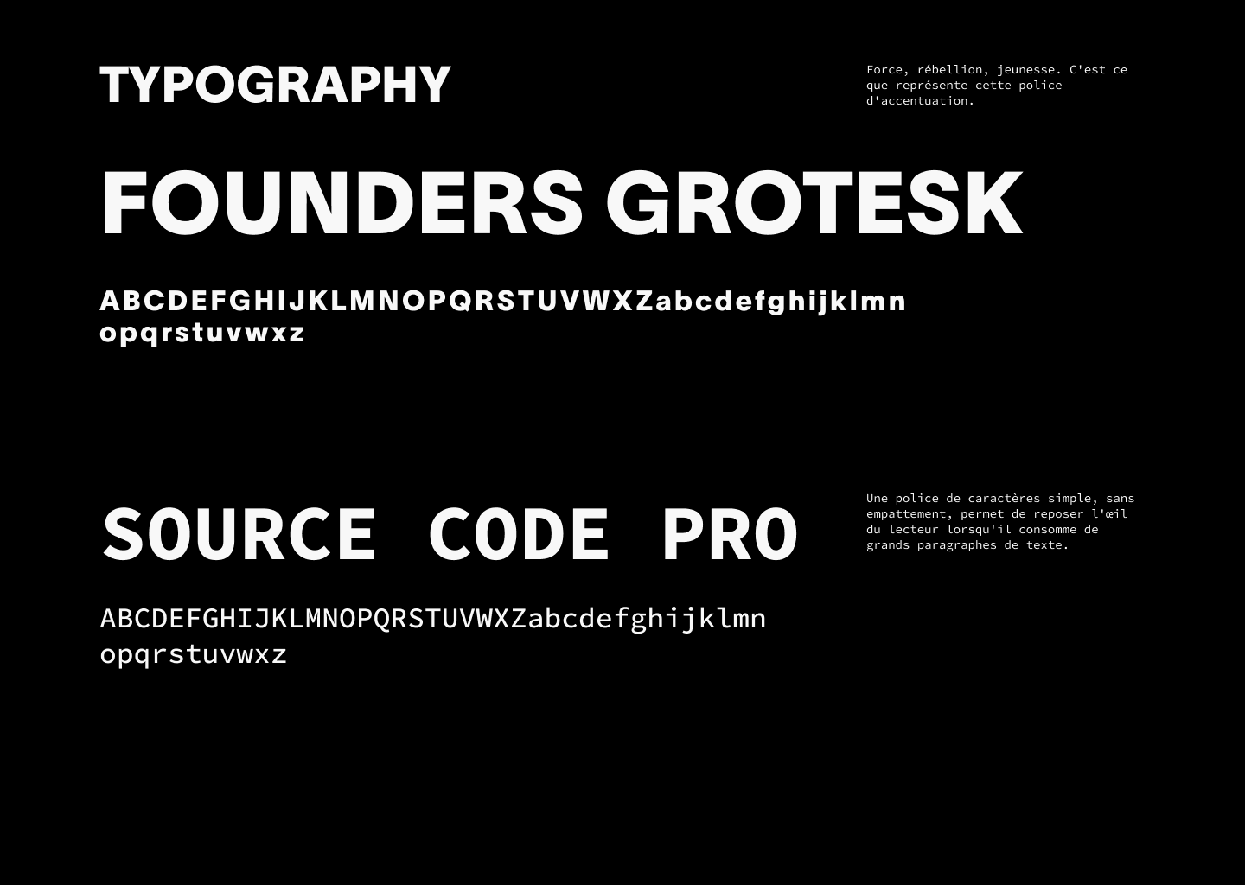

**1.3 Logo**

**2. MAQUETTAGE DU SITE :**

**Lien du maquettage du site sur figma :**

Lien de maquette ici

**Lien de prototype du site:**

Lien de prototype ici

**Voici quelques pages de site conçus sur Figma :**

Home page ( desktop et mobile ) :

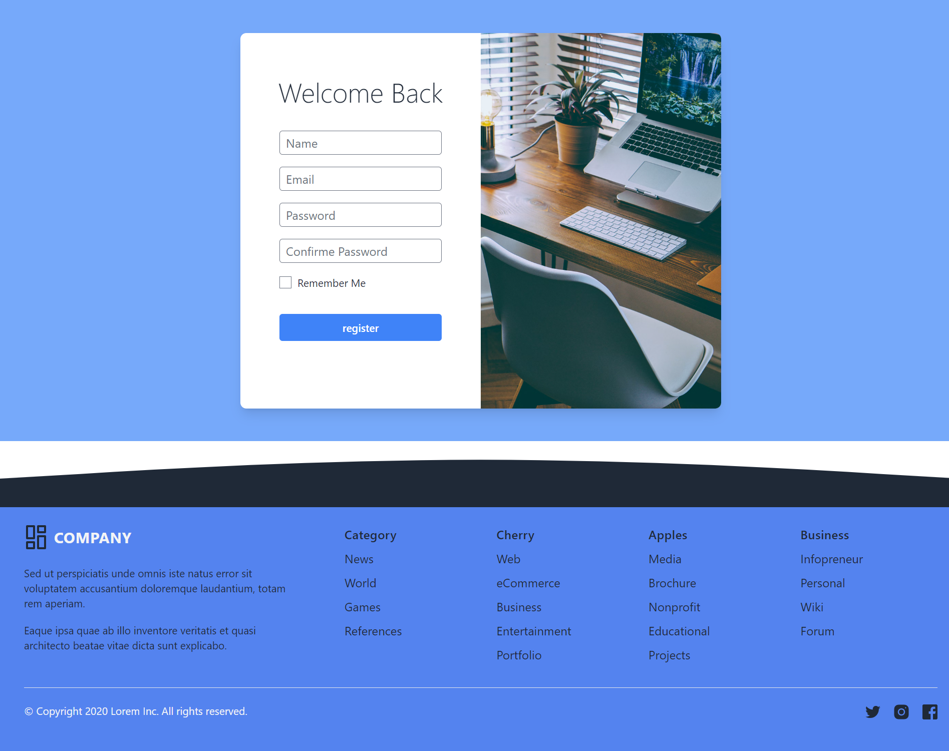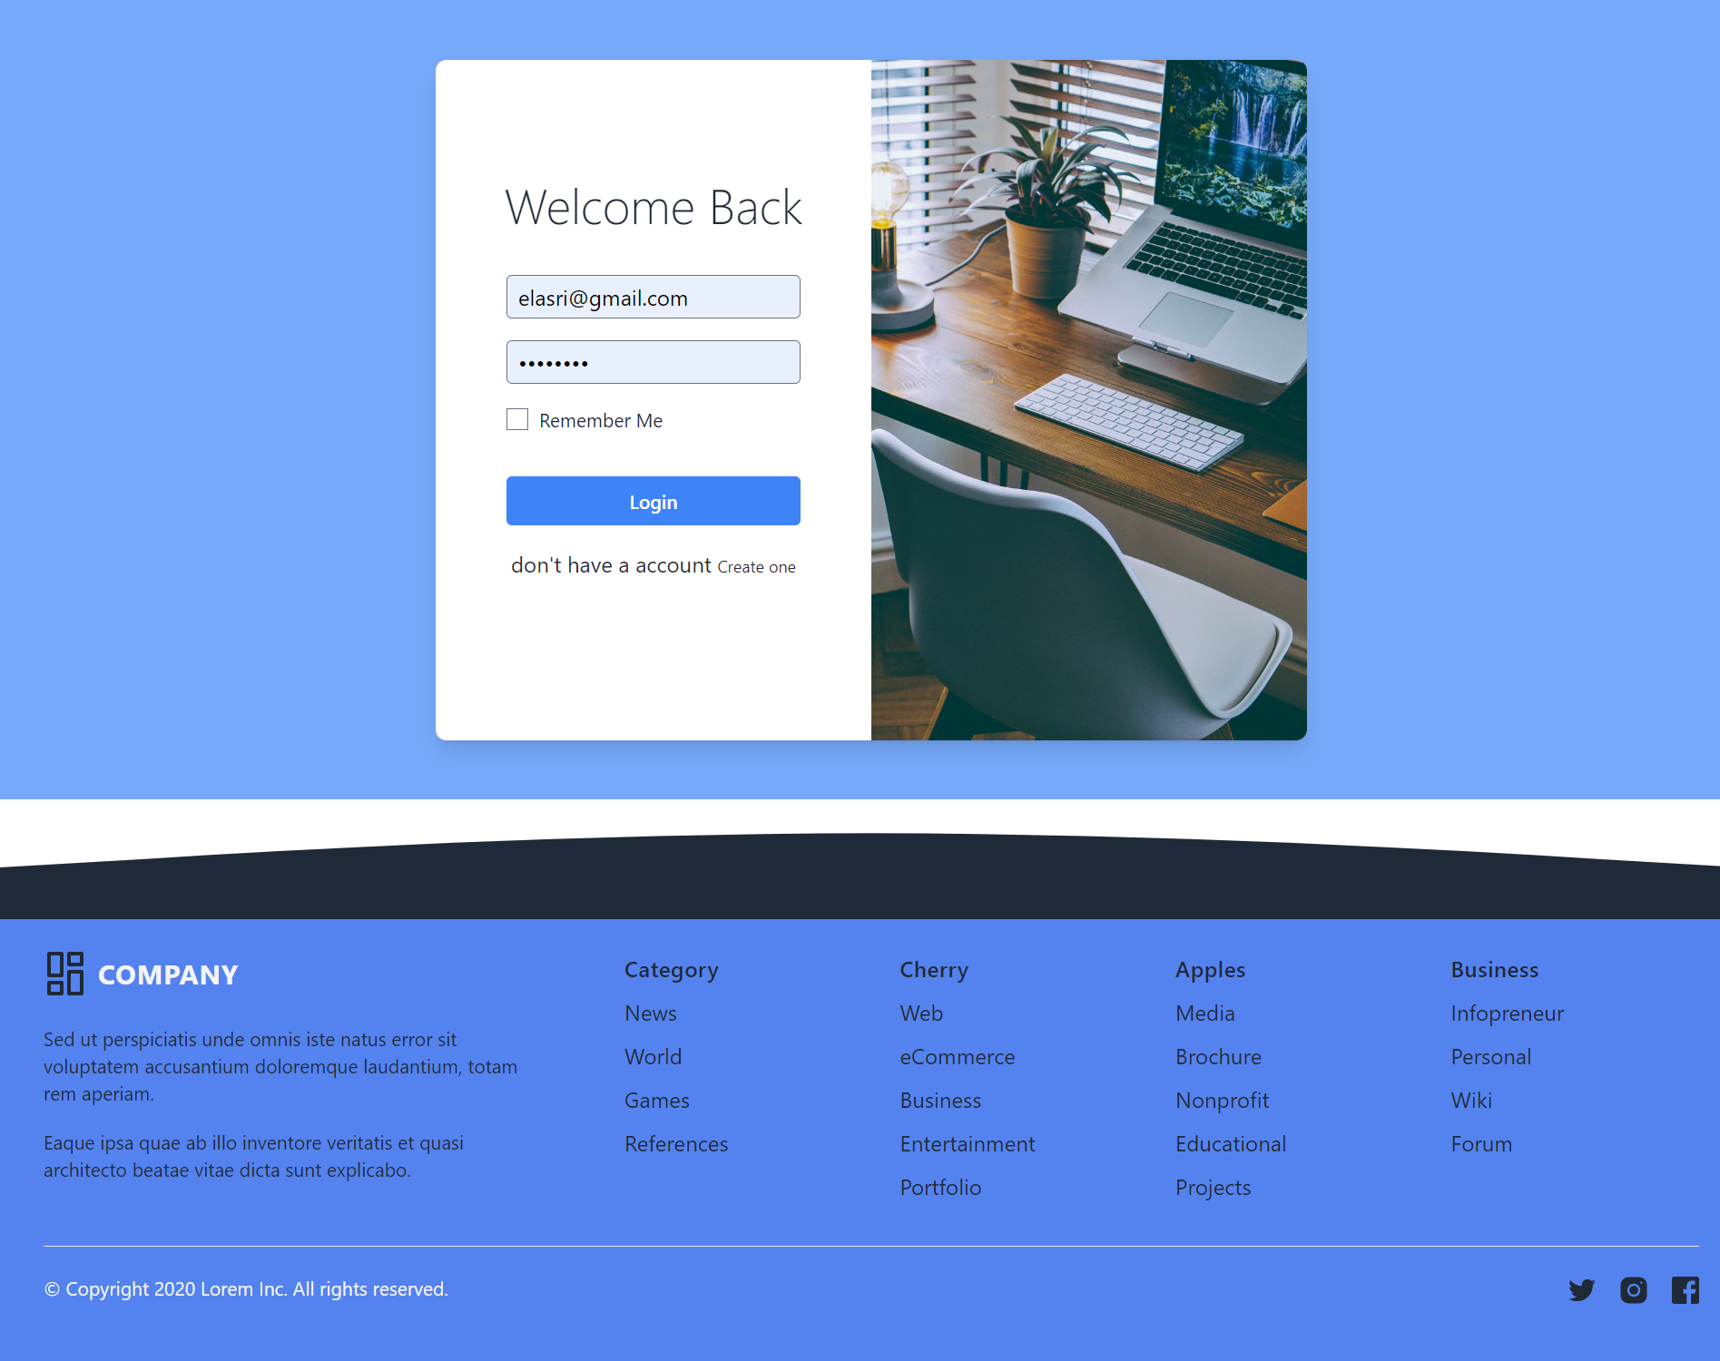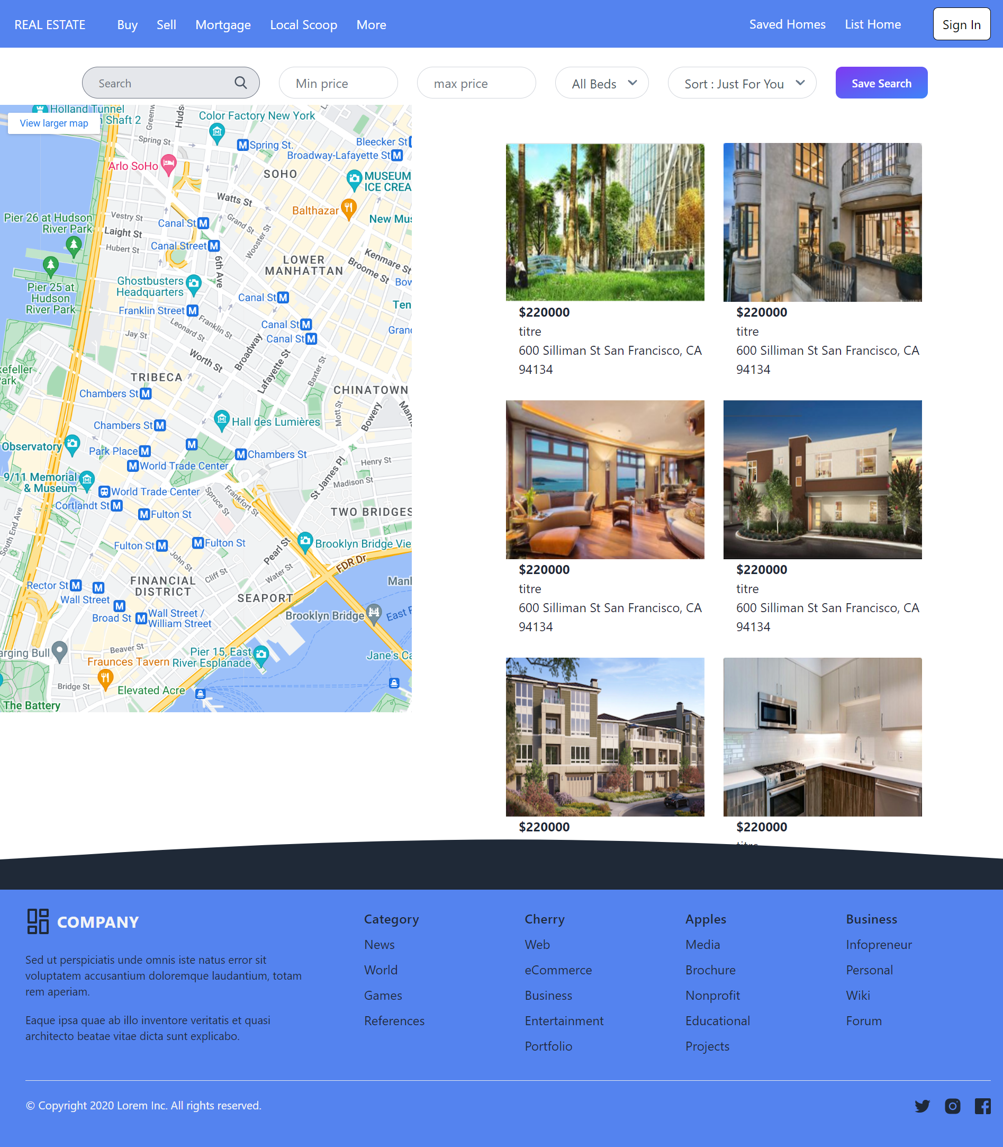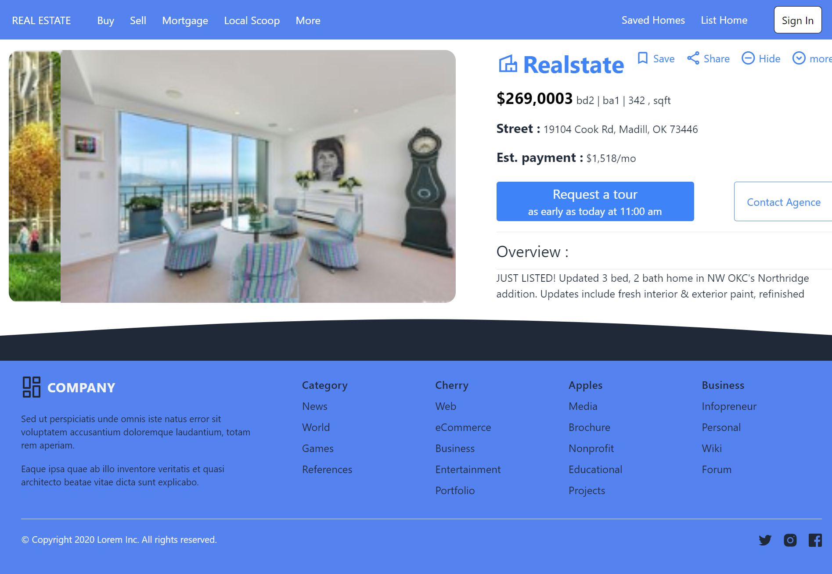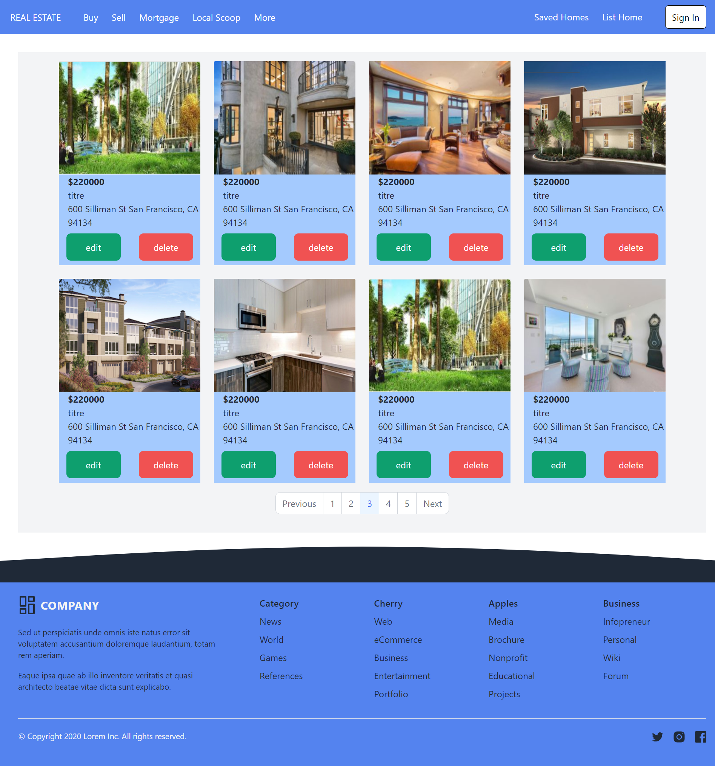

**3. CONCEPTION UML :**

**3.1 - Diagramme de cas d’utilisation :**

Les diagrammes de cas d'utilisation sont des diagrammes UML utilisés pour une représentation du comportement fonctionnel d'un système logiciel. Ils sont utiles pour des présentations auprès de la direction ou des acteurs d'un projet,

**3.2 - Diagramme de classe:**

D**iagramme de classes** est un schéma utilisé en [génie logiciel](https://fr.wikipedia.org/wiki/G%C3%A9nie_logiciel) pour présenter les [classes](https://fr.wikipedia.org/wiki/Classe_(informatique)) et les [interfaces](https://fr.wikipedia.org/wiki/Interface_(informatique)) des systèmes ainsi que leurs relations. Ce [diagramme](https://fr.wikipedia.org/wiki/Diagramme) fait partie de la partie [statique](https://fr.wikipedia.org/wiki/Statique) d'[UML](https://fr.wikipedia.org/wiki/Unified_modeling_language), ne s'intéressant pas aux aspects temporels et [dynamiques](https://fr.wikipedia.org/wiki/Dynamique).

**3.3 - Diagramme de séquence :**

Les diagrammes de séquences sont la représentation graphique des interactions entre les acteurs et le système selon un ordre chronologique dans la formulation Unified Modeling Language

**Chapitre III : SPÉCIFICITÉS ET LIVRABLES**

**1. CHOIX TECHNOLOGIQUE**

**1. 1. FRONT-END :**



* **HTML :** signifie « HyperText Markup Language » qu'on peut traduire par « langage de balises pour l'hypertexte ». Il est utilisé afin de créer et de représenter le contenu d'une page web et sa structure.



* **CSS :** est l'un des langages principaux du Web ouvert et a été standardisé [par le W3C](https://w3.org/Style/CSS/#specs). Ce standard évolue sous forme de niveaux (*Levels*), CSS1 est désormais considéré comme obsolète, CSS2.1 correspond à la recommandation et [CSS3](https://developer.mozilla.org/fr/docs/Web/CSS/CSS3), qui est découpé en modules plus petits, est en voie de standardisation.



* **Tailwind Css :** est un Framework CSS qui permet de créer des designs et des mises en page rapidement en utilisant des classes préconstruites.



**-Vue js:** est une Framework JavaScript frontale gratuite et open-source permettant de construire des interfaces utilisateur basées sur des composants d'interface utilisateur.

**1. 2. BACK-END :**



* **Laravel** : est un Framework de PHP language gratuite et Open Source, spécialement conçu pour le développement d'applications web.



* **API** : ou interface de programmation d'application, est un ensemble de définitions et de protocoles qui facilite la création et l'intégration de logiciels d'applications.



* **MYSQL** : est un serveur de bases de données relationnelles Open Source. Un serveur de bases de données stocke les données dans des tables séparées plutôt que de tout rassembler dans une seule table. Cela améliore la rapidité et la souplesse de l'ensemble.

**2. LES LIVRABLES :**

Il y aura un produit livrable à la fin du projet et il comprendra toutes les fonctions convenues précédemment.

**4. Conclusion :**

En conclusion, la création d'une application web de vente et d'achat d'immobilier nécessite la résolution de plusieurs problématiques clés, notamment la sécurité des transactions, la recherche efficace de biens immobiliers, la gestion des visites et des offres, l'intégration avec les agences immobilières, la gestion des contrats et des documents légaux, et la gestion de la réputation. Pour relever ces défis, il est important d'utiliser des outils appropriés tels que des frameworks de développement web modernes, des bases de données efficaces et des protocoles de sécurité robustes. Les utilisateurs de l'application doivent également bénéficier d'une interface utilisateur conviviale et d'une expérience utilisateur transparente pour garantir leur satisfaction. En créant une application web de vente et d'achat d'immobilier efficace et fiable, les promoteurs peuvent faciliter l'achat et la vente de biens immobiliers et répondre aux besoins de leurs utilisateurs de manière satisfaisante.